

**Philosophische Fakultät III**

**Sprach- , Literatur- und Kulturwissenschaften**

**Institut für Information und Medien, Sprache und Kultur (I:IMSK)  
Lehrstuhl für Medieninformatik**

Projektseminar Mediengestaltung

MEI-M 05.03 (B.A.)

SS 2017

Leitung: Martin Dechant

Weak & **Heavy**

Jana Meyer

Matr. Nr: 1629195

Informationswissenschaften

8. Sem B.A

Am Hirtacker 11

93089 Aufhausen

0176/30788443

jana.meyer@stud.uni-regensburg.de

Thilo Ziel

Matr. Nr: 1650040

Medieninformatik

8. Semester B.A

Schwabenstr. 6

93053 Regensburg

0157/77927859

thilo.ziel@stud.uni-regensburg.de

Dennis Schüsselbauer

Matr. Nr: 1769278

Medieninformatik

5. Sem B.A

Reinhausen 32

93059 Regensburg

01573/8528909

Dennis.Schuesselbauer@stud.uni-regensburg.de

Susanne Korbely

Matr. Nr: 1754342

Medieninformatik

6. Sem. B.A.

Ziegetsdorferstraße 100

93051 Regensburg

0151/55580664

[susanne.korbely@stud.uni-regensburg.de](mailto:susanne.korbely@stud.uni-regensburg.de)

Sabine Roth

Matr. Nr.: 1752559

Medieninformatik

6. Sem B.A.

Wöhrdstraße 46

93059 Regensburg

0151/70839067

sabine.roth@stud.uni-regensburg.de

Abgegeben am 09.05.17

Inhalt

1 Überblick 5

1.1 Design Verlauf 5

1.2 Vision Statement 5

1.2.1 Game Design Logline 5

1.2.2 Zusammenfassung des Game Design 5

2 Zielgruppe 7

3 Game Play 8

3.1 Kernmechanik 8

3.2 Spielobjekte 8

3.3 Regelwerk 8

3.4 Gewinnbedingungen 9

3.5 Controls 9

3.6 Spielmodi 10

3.7 Levels 10

4 Spielwelt 12

5 Management 13

5.1 Aufgabenverteilung 13

5.2 Projektplan 17

Abbildungen

**Es konnten keine Einträge für ein Abbildungsverzeichnis gefunden werden.**

# Überblick

## Design Verlauf

*(Dokumentieren Sie in dieser Tabelle die Änderungen am Dokument)*

|  |  |
| --- | --- |
| Versionsnummer | Änderungen |
| 0.1 | Erstes Game Design |
| 0.2 | Überarbeitung Gameplay, Spielwelt und Management |
| 0.3 | Dokumentation der Aufgabenverteilung |
| 0.4 | Überarbeitung des gesamten GameDesign, Abbildungsverzeichnis hinzugefügt, Finale Version |

## Vision Statement

### Game Design Logline

"Weak & Heavy” (working title) ist ein 2D-Coop-Jump ’n’ Run-Spiel bei dem die zwei Spieler nur durch Zusammenarbeit bestehen können und jeweils einzigartige Fähigkeiten besitzen.

### Zusammenfassung des Game Design

Im Spiel exsistieren zwei Spielfiguren, eine Stärkere bzw. Größere, während der andere etwas agiler und kleiner ist. Wichtig ist es, dass die Spieler miteinander spielen, da die Figuren sich gegenseitig ergänzen und nur gemeinsam das Ziel des Spiels erreichen können. Ziel ist es, alle Level abzuschließen und gegebenenfalls einen Endgegner zu besiegen. Im Spiel versuchen sich die Figuren gegenseitig zu helfen, so kämpft beispielsweise die stärkere Figur gegen die Gegner, während der kleinere Rätsel löst um den Weg frei zu machen, oder versteckte Truhen zu finden, in denen sich Leben, Items oder Münzen befinden. Alle gesammelten Münzen, sowie gefundenen Truhen werden am Ende des Levels angezeigt. Zudem erscheint noch ein aktueller Highscore des Spiels. Insgesamt teilen sich die Spieler drei Leben, kommt eine Figur in Kontakt mit Gegnern oder entfernen sich die Spieler zu weit voneinander, verlieren sie ein Leben. Falls ein Spieler stirbt, muss dieser von dem anderen Spieler mit einer Respawn-Methode wiederbelebt werden.

Im Spiel können die Figuren laufen und springen, die Stärkere Figur kann zusätzlich noch Attacken ausführen um Gegner zu schlagen. Für beide Spieler gibt es vier Items, für den größeren daher Waffen und Rüstung, für den anderen verschiedene Items wie beispielsweise Schuhe zum Hochklettern einer Wand oder eine Taucherbrille zum Schwimmen, um das weitere Vorankommen im Level zu erleichtern. Die Items werden im Spiel freigeschalten. In jeden Level findet sich eine gewisse Anzahl an Items, die zu finden sind, da diese im nächsten Level gebraucht werden. Pro Level kommen neue Items dazu, die dann im nächsten angewendet werden können. Ohne die Items kann der Starke Charakter die Gegner durch Faustschläge besiegen.

Das Spiel soll in einer fiktiven Zeit an einem fiktiven Ort spielen, das Setting dafür ist ein Wald, aus den sich die Figuren Level für Level rauskämpfen müssen. Dabei findet zu Beginn des Spiels eine fröhliche Stimmung statt, die dann im Laufe des Spiels, je nach Level immer etwas in eine düstere Richtung geht und die Spannung mit höheren Level somit steigt. Die Spielwelt wird im Low-Poly-Style dargestellt, was auch gut zu den Figuren, die in einem Origami-Design repräsentiert werden, passt. Die Figuren werden passend zum Wald-Setting als Tiere dargestellt. Um die Unterschiede zwischen den beiden Figuren sichtbar darzulegen, wurden ein Eichhörnchen und ein Bär als Charaktere gewählt.

Die Story zu dem Spiel daher ist, dass sich die Tiere den Weg gemeinsam aus den Wald heraus suchen müssen und dabei Gegner bekämpfen und Quests lösen müssen, um an ihr Ziel zu gelangen. Was in diesem Spiel sehr deutlich wird und wichtig für den Erfolg im Spiel ist, ist die Zusammenarbeit der zwei Spieler. Die Spieler müssen gemeinsam jedes Level bestreiten und als Team agieren.

# Zielgruppe

* 1. **Zielgruppenanalyse**

Da dieses Spiel ein Jump n Run Spiel ist, steht hauptsächlich der Spaß im Vordergrund und eine gemeinsame Herausforderung, die einzelnen Level miteinander abzuschließen. Daher ist das Spiel für jedes Alter gemacht und die Zielgruppe Kinder (ab 6), Jugendliche sowie Erwachsene, die Spaß an Coop-Spielen haben und einen netten Ausgleich zum Alltag suchen.

Die Spieler sollen schnelle und häufige Erfolgserlebnisse haben, weshalb es eher ein Casual-Game ist aber es soll den Spielern auch eine Hard-Fun-Experience ermöglicht werden, z.B. durch eine Zeitanzeige (bei erneutem Durchspielen → Speedrunning).

* 1. **Plattform**

Das Spiel wurde für den Computer entwickelt und läuft auf allen gängigen Betriebssystemen, wobei unser MVP eine Windows-Version sein ist. Weiterhin können weitere Entwicklungen vorgenommen, wie beispielsweise eine Version für die Konsole.

* 1. **Systemanforderungen**

Dadurch, dass dieses Spiel am PC gespielt wird, gibt es nur eine Anforderung, die Möglichkeit der Nutzung eines PCs. Als Eingabegerät wird eine Tastatur benötigt [MVP]. Wenn das Spiel ebenfalls für Konsolen herausgegeben wird, werden des Weiteren auch zwei passende Controller benötigt.

# Game Play

## Kernmechanik

Die Kernmechaniken in diesem 2-D Spiel sind Laufen, Bewegen und Springen. Für die Stärkere Figur kommt hierzu noch der Angriff (Schlagen, Schießen) hinzu.

## Spielobjekte

Die Objekte, die im Spiel vorkommen, sind zum einem die zwei Spielfiguren und vier verschiedene Gegnertypen, zum anderen die Spielwelt mit all ihren Elementen und die Items für die Figuren. Die Items sind eine Art Power-Up für die Spielfiguren und schalten neue aktive und passive Fähigkeiten frei. Zusätzlich können noch Münzen eingesammelt werden und Leben verloren oder dazugewonnen werden. Im Spiel selbst befinden sich noch Truhen, Herzen (als Leben), Checkpoints, und einige Schalter oder Hebel.

## Regelwerk

Die Idee des Spiels ist es alle Level erfolgreich abzuschließen und gegenfalls Endgegner zu besiegen. Die Spieler müssen dabei jedes einzelne Level gemeinsam meistern. Die Spieler starten mit der Auswahl der Figuren, die sie jeweils am Anfang eines Levels tauschen können. Im Spiel versucht die größere Spielfigur den Weg freizuhalten, indem sie die Gegner mit Faustkampf (sehr schnell, geringe Reichweite) bekämpft. Tritt die agile Spielfigur in Kontakt mit Gegnern, verliert sie ein Leben, daher ist seine Hauptaufgabe Rätsel zu lösen, damit sich versperrte Wege öffnen, oder seinem Partner zu helfen über die Wege zu gelangen, beispielsweise drückt dabei der Kleinere einen Schalter im Wasser, damit der Größere das Wasser mit Hilfe einer Brücke überqueren kann., oder eine Wand überwinden kann. Um das zu erleichtern, hat jeder der Spieler vier Items zur Verfügung, die im Folgenden erläutert werden.

Agilere / Schwächere Spielfigur:

* Schuhe zum Klettern
* Leiter
* Schwimmmaske für Wasser (um zu schwimmen)
* Gürtel (als Gewicht, um gegen den Wind laufen zu können oder unter Wasser zu laufen, zusätzlich zur Schwimmmaske)

Größere / Stärkere Spielfigur:

* Schwert (schneller, weniger Reichweite)
* Lanze (langsamer, größere Reichweite)
* Armbrust (für den Fernkampf)
* Rüstung

## Gewinnbedingungen

Gewonnen hat man dann, wenn beide Spieler gemeinsam alle Level durchgespielt haben. Nach jedem Level wird ein neues freigeschalten. Dabei müssen sie das Ende jedes einzelnen Levels erreichen. Nach einigen Levels treffen die Spieler auf einen Endgegner, bei dem sie nur weiterkommen können, nachdem sie diesen besiegt haben.

Falls die Spieler ein Level nicht schaffen, müssen sie dieses wiederholen um ein neues zu erreichen. Die Spieler verlieren Leben bei Kontakt mit Gegnern, Kontakt mit Wasser ohne ein bestimmtes zu tragendes Item oder wenn sich die Spieler zu weit voneinander entfernen und einer nicht mehr im Spielfeld zu sehen ist. Fällt ein Spieler aus dem Bild, verlieren beide ein ganzes Leben, werden sie durch Gegnerkontakt oder der Attacken dieser getroffen, verlieren sie jeweils ein Viertel eines Lebens. Nachdem die Figuren ein Leben verloren haben, genau gesagt nach vier Treffern der Gegner, werden beide zum letzten Checkpoint zurückgesetzt und müssen von diesem nochmal starten. Haben die Spieler alle Leben verloren, beginnt das Level von neuem.

## Controls

Die Steuerung der Figuren läuft über die Tastatur des Computers. Ein Charakter kann durch die Pfeiltasten gesteuert werden, der andere durch die Tasten „w, a, s, d“. Die Pfeiltasten rechts oder links, sowie „a und d“ legen die Richtung fest, in die sich der Spieler in der Welt bewegt, die Pfeiltaste nach oben und „w“ werden gedrückt, um zu springen.

Pause = “Esc” / “Enter”

Menu: pfeil/wasd = navigation; aktion = auswählen; angriff = zurück

Waffenwahl/Itemwahl = shift links / rechts und mit Pfeiltasten/ wasd auswählen

Angriff = Leertaste

## 3.6 Spielmodi

Vorgesehen waren zwei verschiedene Spielmodi, zum einen den normalen Modus, bei dem das Ziel gemeinsam erreicht werden muss und alle Levels durchgespielt werden, des Weiteren ein Modus (new Game Plus), der zusätzlich noch eine Zeitkomponente beinhaltet und weniger Leben als im normalen Modus zur Verfügung stellt. Momentan kommt nur der normale Modus zum Einsatz.

## 3.7 Levels

Level werden düsterer (Look & Feel) und schwerer (Gameplay). Für die Level wird jeweils ein anderer passender Hintergrund gewählt, um die düstere Stimmung zu heben. Außerdem sollen die neuen Fähigkeiten immer in die Lösung der Level verwoben werden (vgl. Portal). Es gibt verschiedene Level, ein Tutorial Level, das dem Spieler die Story, das Gameplay und die Steuerung erklärt, und zusätzlich noch drei weitere Level. Im Tutorial Level wird somit die Grundmechanik erlernt und in den Truhen erhält der Spieler Schuhe für das Eichhörnchen und ein Schwert für den Bären. In jedem Level gibt es für jede Figur ein neues Item. Im ersten Level treten daher Nahkampfgegner auf und in den Truhen befinden sich eine Taucherbrille und eine Armbrust. In Level 2 haben die Spieler nur die Möglichkeit ein Leben zu erwerben und erst im dritten Level sind wieder Items zu finden, eine Rüstung und ein Gürtel (als Gewicht) für das Eichhörnchen.

Tutorial

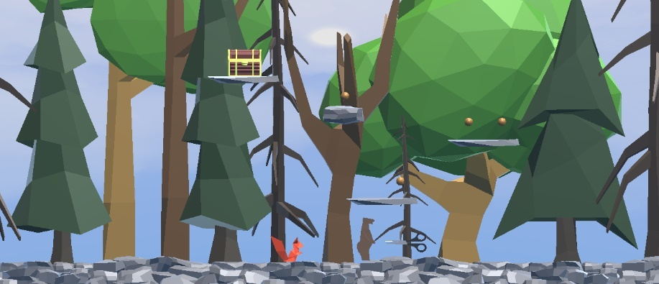

Level 1

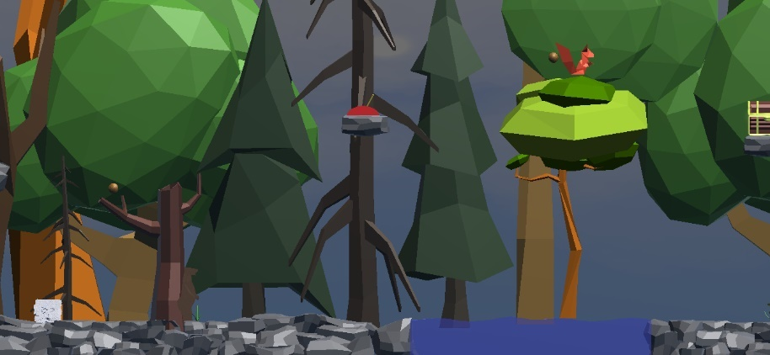

Level 2

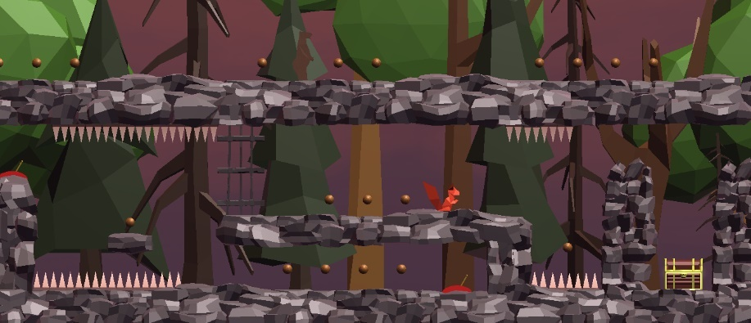

Level 3

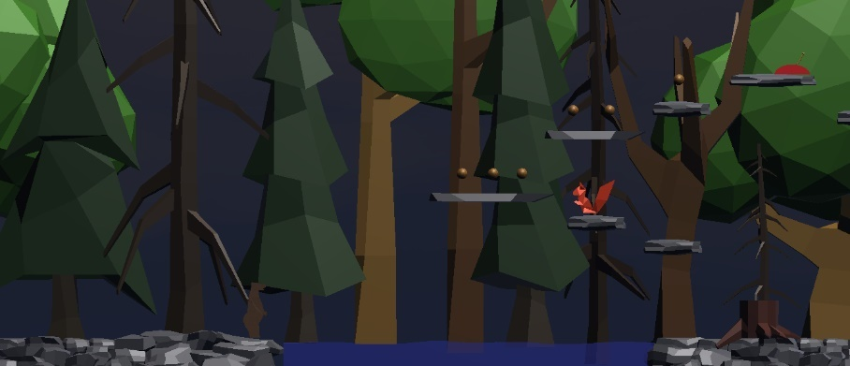

# Spielwelt

* 1. **Spielcharaktere**

Die Charaktere sind als kleinere Figur ein Eichhörnchen, welches klein, agil und schnell ist, und als größere Figur eine Bärin, die groß, schwerfällig und stark ist. Beides im Origami Design. Als Gegner wurden daher eine Schere gewählt, da die Origami Figuren aus Papier sind und nicht zerschnitten werden wollen, ein Füller, der mit Tinte spritzt, Wassertropfen, da die Figuren aus Papier sind und nicht nass werden dürfen, und ein Tacker, der die Spieler aus der Ferne mit Tackernadeln beschießt.

* 1. **Handlungsverlauf**.

Die Handlung beginnt mit einem Sturm. Dabei werden die Origamitiere weggeweht auf eine Lichtung und müssen sich ihren Weg aus dem Wald heraus nach Hause kämpfen/suchen.

* 1. **Spielwelt**

Die Welt spielt in einem Wald, dargestellt in einem Low-Poly Design. Daher besteht der Hintergrund aus mehreren Bäumen aller Art. Der Weg sowie die Plattformen in der Welt werden durch Steine visualisiert oder zum Teil auch durch Baumstämme. Hier wird auch schnell die Zusammenarbeit der beiden Spieler deutlich. Die Spieler müssen rausfinden, wie sie an eine höher gelegene Stelle rankommen oder bestimmte Hindernisse, wie beispielsweise eine zu hohe Wand, umgehen können. Weiterhin befinden sich Wasser oder Dornen auf den Boden, die die Spieler durch schwebende Plattformen oder betätigte Schalter überqueren können.

# Management

## Aufgabenverteilung

Das Team besteht aus fünf Mitgliedern, zwei Grafiker (Sabine Roth, Susanne Korbely), zwei Programmierer (Dennis Schüsselbauer, Thilo Ziel) und ein Projektmanager (Jana Meyer), der auch beim Design aushilft. Das Designteam kümmert sich um die Gestaltung der Figuren plus Gegner, die Spielwelt und die dazugehörigen Items, während die Programmiere für das Gameplay zuständig sind.

|  |  |
| --- | --- |
| Susanne Korbely | |
| Intro (In Trailer enthalten) | Scene in Blender erstellt, Fenster, Raum selbst erstellt, Rest fertige Assets bzw Assets, die so auch im Spiel vorkommen, Kamerafahrt, Film erstellt |
| Level 2 | Design, Gameplay |
| Leveltexte erstellen | Zusammen mit Sabine Roth, Jana Meyer |
| Leveltexte/ Bilder einpflegen | In jedem Level in Info Menu Script eingefügt |
| Levelstruktur | Zusammen mit Sabine Roth, Jana Meyer |
| Environment Background | Skybox Asset gefunden, an jeweiliges Level angepasst |
| Tutorial | Design, Gameplay |
| Startscreen | Design |
| Assetpacks gesucht | HotTotemAssets, LowPolyVegetationPackLite, ProtoPack, TornadoBanditsStudio |
| PlayerWeak | |
| 3D Asset erstellt | Squirrel in Blender angefertigt |
| Armature erstellt | Squirrel, extra Bone für jedes Item |
| Animationen erstellt | Walk, Hit, Idle, Scratch, Jump, TailMove, WallSlide |
| Items Kralle | Blenddatei, Armature, Animation, Sprite |
| Item Taucherbrille | Blenddatei, Armature, Animation, Sprite |
| Item Schuhe | Blenddatei, Armature, Animation, Sprite |
| Item Tauchgürtel | Blenddatei, Armature, Animation, Sprite |
| 3D/ 2D Assets | |
| Wasser | Blenddatei erstellt |
| PlayerWeak | s.o. |
| PaperRole | Sprite erstellt |
| Signpost mit Pfeil | Sprite erstellt |
| Prefabs | |
| Wasser | Funktionalitäten in Unity erstellt (PlayerHeavy stirbt, PlayerWeak kann „hindurchschwimmen“, Durch DamageController realisiert) |
| EnemyDrop | Funktionalität in Unity erstellt (im Grunde Einstellungen von EnemyScissors übernommen) |
| Entry/ Exit Prefab | 3D Asset gesucht, Funktionalität in Unity erstellt |
| Verschiedene Plattformen (S, M, XL, Tree1/2/3 | 3D Assets gefunden,  Funktionalität in Unity erstellt (Collider erstellt, verfeinert [Ground oder Wall oder Mischung] |
| Coins (1, 2, 4) | Collider erstellt, Anordnung der Coins |
| Spikes (4, 8, jeweils oben und unten) | 3D Asset gesucht, Collider erstellt, Anordnung der Spikes, Einstellungen DamageController |
| Ground | Anordnung der Steine, Collider erstellt |
| Background | Anordnung der Bäume |
| Elevator (Treetrunk, Rock) | TreeTrunk bzw. Rock_Plattformen mit FollowPath Script versehen |
| MetalDoor | 3D Asset gefunden, Collider erstellt |
| Rockwall/ Rockwall_broken, Wall-2-Parts_XL | Anordnung der Steine, Collider erstellt und verfeinert (sowohl Ground als auch Wall) |
| Chest | Partikeleffekte in Unity erstellt |
| Respawn Point | Collider erstellt, Farbwechsel beim Erreichen des Punktes realisiert |
| ParticleSystem_Explosion | Partikel System erstellt |
| Management | |
| Überwachung der Arbeiten | Überblick über das Projekt behalten und regelmäßig nachfragen, wie weit die einzelnen Teammitglieder ihre Aufgaben bearbeitet haben. |
| Trello | |
| Backlog auffüllen | Zu Beginn des Projekts zusammen mit Sabine Roth und Dennis Schüsselbauer alle Aufgaben, die für das Projekt anfallen, im Backlog in Trello aufgelistet. |
| Karten verschieben | Sowohl Review Liste als auch restliche Listen im Auge behalten und abgearbeitete Karten in Done bzw unfertige Karten zurück in Ausgangsliste verschoben |
| Trello verwalten | Zusammen mit Sabine Roth die Trello-Organisation übernommen (Fristen setzen, Checklisten anlegen und updaten, Verschieben von Karten) |
| Dokumentation | |
| Version 0.2 | Zusammen mit Jana Meyer, Thilo Ziel und Dennis Schüsselbauer komplette Überarbeitung der Version 0.1 |
| Version 0.3 | Dokumentation der Aufgabenverteilung, siehe 5.1  (erstellen der Tabelle ‚Susanne Korbely‘, sowie Erstellung des Grundgerüsts der restlichen Tabellen und teilweise Befüllung nach Stand auf Trello) |

|  |  |
| --- | --- |
| Sabine Roth | |
| Level 1 | Design, Gameplay |
| Leveltexte erstellen | Zusammen mit Susanne Korbely, Jana Meyer |
| Levelstruktur | Zusammen mit Susanne Korbely, Jana Meyer |
| Logo erstellt | Für den Startscreen ein Logo angefertigt |
|  |  |
| PlayerHeavy | |
| 3D Asset erstellt | Bear in Blender angefertigt |
| Armature erstellt | Bear und alle Items |
| Animationen erstellt | 3 Idle Animationen, Walk, Jump, Attack, Attack_Sword, Attack-Crossbow, Attack_Lance, Hit |
| Item Schwert | Blenddatei, Armature, Animation, Sprite |
| Item Armbrust | Blenddatei, Armature, Animation, Sprite |
| Item Lanze | Blenddatei, Armature, Animation, Sprite |
| 3D/ 2D Assets | |
| PlayerHeavy | s.o |
| Scissors | Blenddatei, Armature, Animation (move) |
| Filler | Blenddatei, Armature, Animation (move, attack), Inkspot erstellt |
| Drop | Blenddatei, Armature, Animation (move) |
| Tacker | Blenddatei, Armature, Animation (move), Staple |
| Chest | Animation, Material, Fehler im Mesh größtenteils behoben |
| Sprites Items | Sprites für Itemsauswahl von Armbrust, Schwert, Lanze und Herz erstellt |
| Spritesheets Animationen | Spritesheets für alle PlayerHeavy-Animationen erstellt |
|  |  |
| Prefabs | |
| SideWall, Platform_Tree_4, Branch_Platform, RockWall-Small | Bauen, Collider |
|  |  |
| Management | |
| Schriftführer | Bei jedem Treffen stichpunktartig mitgeschrieben und in Trello Karten/ Listen dafür erstellt und an Teammitglieder verteilt |
|  |  |
| Trello | |
| Backlog auffüllen | Zu Beginn des Projekts zusammen mit Susanne Korbely und Dennis Schüsselbauer alle Aufgaben, die für das Projekt anfallen, im Backlog in Trello aufgelistet. |
| Trello verwalten | Zusammen mit Susanne Korbely die Trello-Organisation übernommen (Fristen setzen, Checklisten anlegen und updaten, Verschieben von Karten) |

|  |  |
| --- | --- |
| Dennis Schüsselbauer | |
| Animationen | Alle Animationen in Unity eingebaut (PlayerWeak, PlayerHeavy, Chest, Scissors, Drop, Switch, PaperRole |
| InfoMenu | Animation, Implementierung |
| PauseMenu | Animation, Implementierung |
| ItemMenu | Animation, Implementierung |
| Scripte | |
| WeakController |  |
| HeavyController |  |
| PlayerController |  |
| CameraController | Basis für CameraControllerHorizontal |
| CollectableController |  |
| DamageController |  |
| EventManager | Aus Tutorial |
| GameManager |  |
| GUIController |  |
| HealthController |  |
| MenuController |  |
| InfoMenuScript |  |
| ItemController |  |
| PupUpTrigger | Basis für InfoMenuScript |
| SwitchController |  |
| Utilities |  |
| Prefabs | |
| Chest | Animation in Unity |
| ClawDamage |  |
| SwordDamage |  |
| LanceDamage |  |
| CrossbowDamage |  |
| PaperRole |  |
| Signpost |  |
| PlayerHeavy |  |
| PlayerWeak |  |
| Switch |  |
| GUIController |  |
| GameManager |  |
| CameraControllerHorizontal |  |
| EventManager |  |
| EventSystem |  |
| Github | |
| Anlegen | https://github.com/scde/weak-heavy |
| Ordnerstruktur |  |
|  |  |
|  |  |
| Trello | |
| Backlog auffüllen | Zu Beginn des Projekts zusammen mit Susanne Korbely und Sabine Roth alle Aufgaben, die für das Projekt anfallen, im Backlog in Trello aufgelistet. |
| Dokumentation | |
| Version 0.2 | Zusammen mit Jana Meyer, Thilo Ziel und Susanne Korbely komplette Überarbeitung der Version 0.1 |
|  |  |
|  |  |
|  |  |

|  |  |
| --- | --- |
| Thilo Ziel | |
| Kernmechanik Kämpfen Spieler |  |
| Lebensanzeige |  |
| Gegner implementieren | Schere, Füller, Tacker |
| Kamera |  |
|  |  |
| Scripte | |
| FollowPath |  |
| CameraControllerHorizontal |  |
| FrequentAttacks |  |
| MenuScript | Basis für MenuController |
| UIManager | Basis für Pause Funktion (siehe GameManager) |
| Dokumentation | |
| Version 0.2 | Zusammen mit Jana Meyer, Susanne Korbely und Dennis Schüsselbauer komplette Überarbeitung der Version 0.1 |
|  |  |

|  |  |
| --- | --- |
| Jana Meyer | |
| SelectLevelScreen | Design |
| Screen nach Level | Design |
| Leveltexte + Levelstruktur | Zusammen mit Sabine Roth und Susanne Korbely |
| Level 3 | Design, Gameplay |
| Trailer |  |
| Assetpacks gesucht | LowPolyForestPack |
| Management | |
| Powerpoint | Präsentationen erstellt und vorgetragen |
|  |  |
| 3D/ 2D Assets | |
| Coin | Blenddatei erstellt |
| PaperPile | Blenddatei erstellt |
| PaperRole | Blenddatei erstellt |
| Chest | Mesh angefertigt |
| Heart | Blenddatei erstellt |
| Ladder | Blenddatei erstellt |
| Switch | Blenddatei erstellt |
| Prefabs | |
|  |  |
| Trello | |
| Anlegen | https://trello.com/b/yzdBcW2c/weak-heavy |
| Treffen August, September | Karten erstellt, von Dennis erweitert |
| Karten verschieben | Updaten und Verschieben von einzelnen Karten |
|  |  |
| Dokumentation | |
| Version 0.1 | Erstellen der ersten Version |
| Version 0.2 | Zusammen mit Susanne Korbely, Thilo Ziel und Dennis Schüsselbauer komplette Überarbeitung der Version 0.1 |
| Version 0.4 | Überarbeitung und finale Version |
|  |  |

## Projektplan

Zu Beginn fanden zweiwöchige Sprints statt und wöchentliche Teammeetings, um den aktuellen Fortschritt zu präsentieren oder das weitere Vorgehen zu besprechen. Als Erstes wurden die Idee des Spiels und die Story festgelegt. Die Vorraussetzung ist ein Coop-Game, daher sind zwei Spielfiguren gegegeben, Diese wurden zuerst entwickelt und nach und nach auch die Gegner. Für das Gameplay wurden anschließend die Spieler implementiert und die Grundmechanik eingebaut. Danach wurden die Items für das Spiel und die Figuren erstellt und die Animationen, wie auch die Attacken und Angriffe, zusätzlich auch die Sterbemechanik mit eingebaut. Die Gegner und die Items wurden nacheinander implementiert, wobei nicht die Fernkampfgegner noch nicht im Spiel mit eingebettet wurden, sowie der Tauchgürtel für das Eichhörnchen und die Rüstung für den Bären. Die Items im Spiel wurden parallel erstellt und erhielten immer wieder Updates oder Verbesserungen. Auch das Leveldesign nahm dann langsam Gestalt an und es wurde die Kamera eingestellt. Die Attacken der Gegner wurden weiter ausgebaut und ein Controller für den Schaden an den Figuren, sowie die Health-Bar eingerichtet. Die Level wurden ständig erweitert und auch das Gameplay in diesen verbessert. Gegen Ende des Projekts wurden der Start – und Endbildschirm erstellt, sowie ein Levelübersichtsbildschirm. Weiterhin wurde der Itemwechsel im Spiel eingebettet.

Am Anfang des Projekts wurde viel um das Design diskutiert, was auch zu vielen Änderungen geführt hat und den Fortschritt des Spiels etwas blockierte. Zusätzlich gab es bei manchen Mitgliedern einige Probleme im Zeitmanagement, was deutlich zum Ende des Projekts zu sehen war. Leider konnte somit das Projekt nicht fertig gestellt werden.

Alle Aufgaben wurden über das Projektmanagement-Tool „Trello“ verwaltet. Aufgegliedert wurden diese in kleine Teilaufgaben, zum einen für das Design-Team und für das Gameplay-Team.

|  |  |
| --- | --- |
| Projektplan im Detail |  |
| Design | **Gameplay** |
| Figuren |  |
| Erstellt mit Blender | Implementiert |
| Animiert (Blender) | Animationen in Unity |
|  | Prefab angelegt |
| Gegner |  |
| erstellt |  |
| animation | Animation in Unity |
|  | DamageController hinzugefügt |
| Schere | Implemtiert, |
|  | FollowPath hinzugefügt (Objekt dreht sich zum Spieler |
| Wassertropfen | Implementiert, FollowPath |
| Tacker | Nicht implementiert |
| Füller | Nicht implementiert |
| Items |  |
| Für Eichhörnchen erstellt |  |
| Krallen | Implementiert, PlayerWeak mit Krallen |
| Schuhe | Implementiert, PlayerWeak mit Schuhen |
| Taucherbrille | Implementiert, PlayerWeak mit Taucherbrille |
| Gürtel | nicht implementiert |
| Für Bär erstellt |  |
| Schwert | Implementiert, PlayerHeavy mit Schwert |
| Armbrust | Implementiert, PlayerHeavy mit Armbrust |
| Lanze | nicht implementiert |
| Rüstung | nicht implementiert |
|  |  |
|  | Itemwechsel im Spiel, ItemMenu |
| Ingame Items erstellt, animiert |  |
| Münze | CoinCollector |
| Herz |  |
| Leiter |  |
| Schalter | SwitchController |
| Papierstapel | Respawn-Mechanik |
| Schriftrolle |  |
| Truhe | SwitchController für Truhe |
| Texturen (Problem gelöst) erneuert |  |
| Level |  |
|  | GameManager, Eventmanager |
|  | GuiController |
| Design erstellt (Hintergund, Boden) |  |
| Tutoriallevel erstellt | Trigger für Texte, InfoMenuScript |
| Level 1 erstellt |  |
| Level 2 erstellt |  |
| Level 3 erstellt |  |
| Prefabs für alle Items erstellt |  |
| Wasser | Implemtiert, DamageController hinzugefügt (Eichhörnchen nimmt keinen Schaden nur mit bestimmten Items) |
| Items in Truhen gelegt |  |
|  | Kamera eingerichtet, CameraController |
|  | Gegner Attacken ausgebaut |
|  | HealthController |
| Gameplay ständig getestet und  Erweitert (Rätsel mit  Schalterfunktionalität angelegt und  Plattformen mit FollowPath versehen) |  |
|  | ItemController (Auswählen der Items) |
| Menü |  |
|  | MenuScript |
|  | InfoMenu, PauseMenu |
|  | Level verknüpft |
| Startscreen erstellt |  |
| Levelauswahltscreen erstellt |  |
| Endscreen |  |